ベップ・アート・マンス 2022 プログラム登録申請書

別紙『プログラム登録要項』をよく読み、以下のいずれかの方法で、登録申請書をご提出ください。

プログラム登録フォーム
専用フォームにて登録 (推奨）：https://pro.form-mailer.jp/fms/88c9c5ce255180

登録申請書を記入し、Eメール、郵送、または持参にて事務局までご提出ください。
手書きの場合は、黒または青のボールペンで、はっきりと読みやすくご記入ください。

- 記入時注意事項

【登録申請書】
- 代表者名は、団体での応募の方のみご記入ください。
- Eメールアドレス、電話番号 (携帯電話番号を推奨) をお持ちの方は必ずご記入ください。
携帯メールアドレスの場合は、PCからのメールを受信可能に設定のうえ、ご記入ください。今後、事務局からはEメールもしくは電話にてご連絡いたします。
- Eメールを利用されていない方で、FAXでのご連絡を希望の方は、その旨を備考欄にご記入ください。
- ご自身で別府市内の会場を手配される場合
Webサイトなどで情報発信をする際に必要となりますので、正確な住所をご記入ください。会場住所を公開せずプログラムを実施したい方は、その旨をお知らせください。
- 提供会場の利用をご希望の場合
必ずしもご希望の会場を利用できるとはかぎりません。他の申請者と重複した場合は調整いたしますので、第３希望までご記入ください。

- 記入内容は現時点での予定でもかまいません。申請書の提出後、事務局からのヒアリングを経ての変更も可能です。
- 申請書は必ず日本語でご記入ください。

【締め切り】2022年6月24日(金) 必着
事務局へご持参の場合は、17:00までにお願いします。
【お問い合わせ・提出先】
混浴温泉世界実行委員会 事務局（NPO法人 BEPPU PROJECT内）
〒874-0933 大分県別府市野口元町2-35 菅建材ビル2階
Tel : 0977-22-3560 Fax: 0977-75-7012
E-mail : info@beppuartmonth.com
営業時間：月〜金 9:00〜17:00 (祝日を除く)
担当：竹平、板村

『ベップ ・アート・マンス2022』プログラム登録申請書①
登録申請に関する確認事項
1 | 『プログラム登録要項』をよく読み、理解しました。 | はい いいえ
2 | 『プログラム登録要項』のプライバシーポリシーをよく読み、理解しました。 | はい いいえ
3 | 『プログラム登録要項』の 別紙１『新型コロナウィルス感染症拡大防止に関する対策について』をよく読み、理解しました。 | はい いいえ
4 | 『プログラム登録要項』の 別紙2『オンライン上でのプログラム実施に関するサポートについて』をよく読み、理解しました。 | はい いいえ
5 | 『プログラム登録要項』の 別紙3『「ベップ・アート・マンス」プログラム実施のためのガイドライン』をよく読み、理解しました。 | はい いいえ
6 | 事務局スタッフによる１〜２回のヒアリングに応じます。 | はい いいえ
7 | 所定の登録料3,500円を滞りなく支払います。（7月29日(金)締切り） | はい いいえ
8 | プログラムの終了まで滞りなく実施し、アンケートを必ず提出します。 | はい いいえ
9 | 写真提供および広報物に写真の掲載を承諾します。 | はい いいえ
10 | 18歳未満の方のみ 登録にあたり、保護者の承諾を受けています。 | はい いいえ
こちらの専用フォームからの登録も可能です。

企画者基本情報
ふりがな |  | ふりがな
企画者名（団体名または個人名） |  | 代表者名
電話番号 |  | 代表者生年月日 | 年 月 日
携帯電話番号 |  | 未成年の参加 | 有 ／ 無
住所 | 〒 -
Eメール |  | Fax ※あれば
参加履歴 | - 今年で 回目  - これまでにプログラム企画者として参加した年度に○印をしてください。  2010 2011 2012 2013 2014 2015 2016 2017 2018 2019 2020  2021 初参加
自己紹介文
または
活動内容
 | Webサイト(あれば)： http://

『ベップ・アート・マンス2022』プログラム登録申請書②

プログラム内容
ふりがな |  |  |  |  | 提供会場 |  |  | 提供会場の利用をご希望ですか？  はい ／ いいえ
プログラム名
日時  会場  ※未定の場合は空欄でも構いません。  ※提供会場を利用  する場合、必ず  「第2希望」  「第3希望」  までご記入ください。  ※オンライン配信  のみでの参加ご希望の  場合、会場名および住所の記載は必要ありません。 | 第１希望 | 日 時 | 月 日 ～ 月 日 ／ ： ～ ：
 |  | 会場名
 |  | 住 所
 |  | ｵﾝﾗｲﾝ配信 | 有 ／ 無
 | 第２希望 | 日 時 | 月 日 ～ 月 日 ／ ： ～ ：
 |  | 会場名
 |  | 住 所
 |  | ｵﾝﾗｲﾝ配信 | 有 ／ 無
 | 第３希望 | 日 時 | 月 日 ～ 月 日 ／ ： ～ ：
 |  | 会場名
 |  | 住 所
 |  | ｵﾝﾗｲﾝ配信 | 有 ／ 無
入場料金 | 円 ／ 無料 |  |  | 入場定員数 |  |  | 名 ／ なし
企画目的
企画内容
ジャンル | 該当する箇所に◯印をしてください (※２つまで)  音楽 ／ 演劇 ／ ダンス・パフォーマンス ／ 美術 ／ 映画・写真 ／ 食文化 ／ その他
形態 | 該当する箇所に◯印をしてください (※２つまで)  鑑賞 ／ 体験 ／ トーク・シンポジウム ／ オンライン
プログラム事前予約先 | 該当する箇所に◯印をしてください 事務局が代行 ／ 予約不要  その他予約先 （ )  目標とする  来場者数 |  |  |  |  | 目標とする  来場者数※ |  |  | ※オンラインの場合は視聴者数含む  人
ヒアリング | 該当する箇所に◯印をしてください  事務局（BEPPU PROJECT事務所) ／ オンライン でのヒアリングを希望します。
その他特記事項が
あればご記入ください

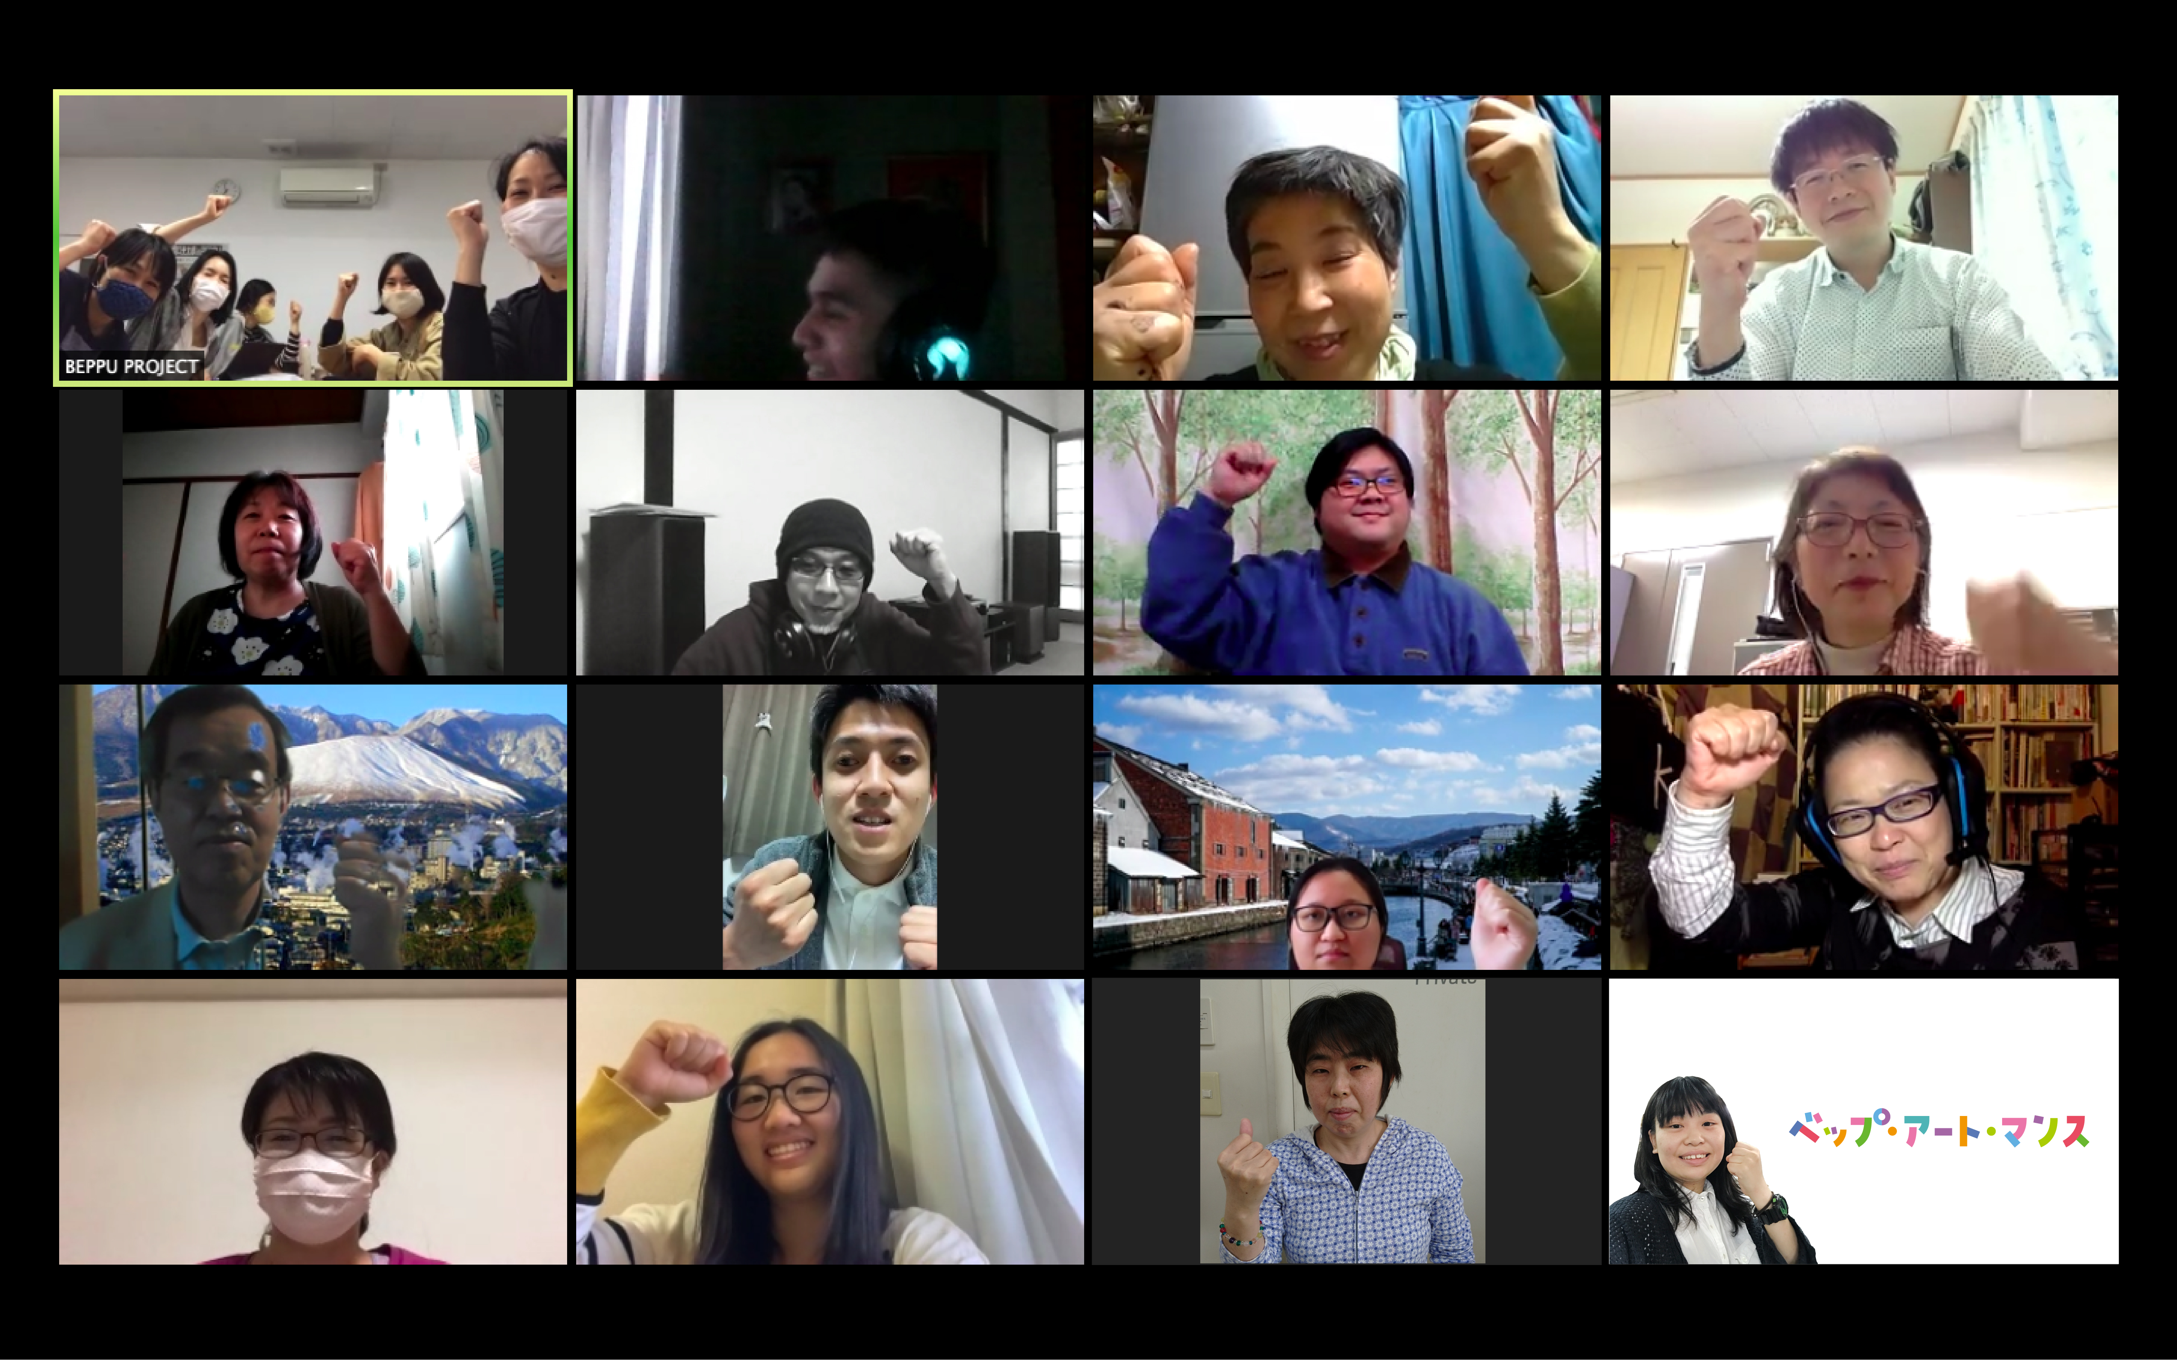

オンラインでも実施しています

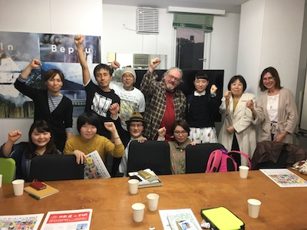
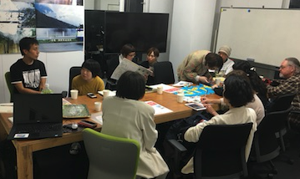
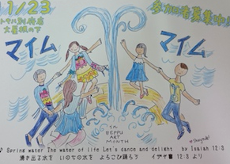
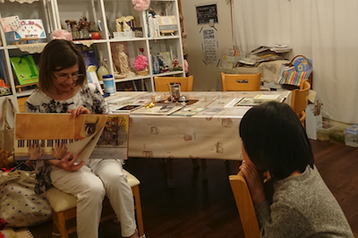
ベップ・アート・マンスをつくろう会とは?

通称『つくろう会』。プログラム企画者や地域の方、『ベップ・アート・マンス』に興味のある方を交え、企画の相談や情報交換をおこなう交流の場です。2013年にスタートし、これまでに通算137以上開催しています。
プログラム準備中の方はもちろん、他の企画者の話を聞いてみたい方、プログラムの企画について相談したい方もぜひご参加ください!
ベップ・アート・マンスをつくろう会に参加しよう!
参加してこんなことがおきた!
つくろう会で知り合った人と一緒にDMを作成できた!
絵本の読み聞かせ企画のための読み手が見つかった!
たくさん仲間ができた!
毎月２回
★詳細な場所や日時は下記公式SNSで公開します!
FB：https://www.facebook.com/beppuartmonth
ツイッター：＠beppuartmonth

